第２次大阪府教育振興基本計画 素案（概要版）

第２次計画の位置づけ、計画期間等（第１章関連）
策定の趣旨｜大阪の教育がはぐくむ人物像を示し、その実現に向けた羅針盤として策定する。
位置づけ ｜「教育基本法」第１７条第２項及び「大阪府教育行政基本条例」第３条
計画期間 ｜令和５～１４年度までの１０年間

第１次計画（平成25年度から令和４年度）の振り返り（第２章関連）
学力  向上 | ・小学生すくすくウォッチや中学生チャレンジテストなど、府独自の学力テスト・アンケートを実施し、子ども一人ひとりの状況把握、指導例の共有等により、きめ細やかな指導が充実  ➤将来を生き抜く力や自ら考える力等の確かな学力の定着と、多様な機関との連携等による学びの深化をめざす  ・府立高校では、学校生活に関する満足度や卒業後の希望進路の実現率が向上  ・府立高校の志願ニーズが二極化していることから、特色化・魅力化のさらなる推進が必要  ➤各府立高校の特色ある魅力づくり
支援  教育 | ・幼稚園等や小・中学校では、障がいのある子どもたちの受け入れに対する支援を実施  ・府立高校の知的障がい生徒自立支援コースや共生推進校の設置、通級による指導の充実  ➤「ともに学び、ともに育つ」教育のさらなる深化と子どもたち一人ひとりに応じた学びの充実  ・支援を必要とする子どもたちの増加への対応  ➤支援学校の教室不足への対応等の教育環境の整備
心の  教育 | ・「自分には良いところがある」と思う小中学生の割合上昇、府立高校での不登校生徒数の減少  ・小中学校における不登校の増加やいじめ事案への対応、ヤングケアラーの支援等  ➤社会とのつながりを意識した人権教育や道徳教育、いじめの未然防止につながる人間関係  づくり、子どもたちが安心して学ぶことができる支援体制づくり
体力向上  健康づくり | ・コロナ禍の影響等により子どもたちが運動不足  ・より良い生活習慣の獲得に向けた取組みの充実  ➤運動・スポーツの機会、環境の設定とより良い生活習慣の定着による健やかな体の育成
教員 | ・ミドルリーダーの育成やバランスの取れた年齢構成に向けた採用、欠員が生じないよう教員を確保することが必要  ・時間外在校等時間が部活動等を背景に長時間化している教員が多数存在  ➤熱意ある優秀な教員の確保と資質・能力の向上のための育成、働き方改革の一層の推進
地域との  つながり | ・学校に対するニーズや学校現場におけるニーズの多様化に対応するため、地域と連携した体験活動の実施など、多様な人材との連携を進めてきた  ➤大学や地域、企業等、学校の外部の多様な機関・人材とのつながりの拡充  ・幼児教育センターを中心に、各幼稚園等の教育内容の充実  ➤各幼稚園等の教育機能を向上させ、幼児教育を充実
学校  施設 | ・耐震改修やICT環境の充実など、子どもたちが快適に学ぶことができる環境を整備してきた  ・府立学校（主校舎）の約70％が築後40年以上であり、老朽化が進行  ➤引き続き、計画的な府立学校の整備に取り組む
私学  振興 | ・建学の精神に基づく特色ある教育を支援し、振興や私立高校生等に対する授業料無償化の実施  ➤私立学校の特色ある教育への支援とともに、子どもたちの自由な学校選択の機会を保障
➡第１次計画に基づく取組みの成果をより伸ばしつつ、継続して取り組むべき課題については引き続き対応

大阪の教育を取り巻く状況（第３章関連）

社会経済状況の変化
➤人口減少・少子高齢化の進行
社会活力を維持・発展させるため、一人ひとりのポテンシャルを最大限発揮することにあわせ、個人の資質・能力をさらに向上させるとともに、ライフステージの各段階で活躍しつづける人材の育成が重要。
➤グローバル化の進展
国際社会でグローバルな視野を持って活躍するには、コミュニケーションツールである英語の習得が重要。
➤先端技術による社会の変革
次々と生み出される社会に変革をもたらす先端技術を使いこなし、生活を豊かにする力の習得が重要。
➤コロナ禍等を背景とした新たな課題
ICTを学びの保障、継続のための手段にとどめることなく学びの深化を進めることが重要。
ヤングケアラーへの支援をはじめ、学校と地域が連携し、子どもたちの健やかな学びを保障することが重要。

第２次大阪府教育振興基本計画でめざすもの（第４章関連）

大阪の教育がはぐくむ人物像
・大阪の都市発展の歴史を振り返ると、「民の力」が大きな原動力となり、大阪を発展させてきた。
・大阪の人や街が持つ特色を「良さ」として捉え、大阪の発展につなげることが重要。
➡子どもたちが大阪の良さを継承しつつ、時代の変化を乗り越えるとともに、将来を生き抜く力を身につけられるよう、大阪の教育がはぐくむ人物像として、以下の３つを掲げ、子どもたちの資質・能力を育成。

第２次大阪府教育振興基本計画を進めるにあたって
➤子どもたちの資質・能力を育成するにあたり、施策等の方向性の基となる７つの基本方針を設定。
➤一貫した教育の方向性を示すため、小学校・中学校・高校・支援学校等の校種を超えて取組をとりまとめ。
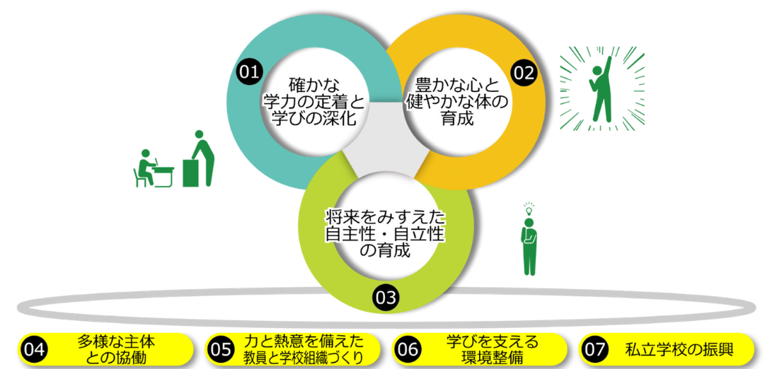

第２次大阪府教育振興基本計画における基本方針と重点取組（第５章関連）

基本方針１ 確かな学力の定着と学びの深化
＜方向性＞
・すべての学びの基礎となる確かな学力を定着させ、自ら考え将来を生き抜く力を育成します。
・国際社会で活躍する人材の育成や学び直しの提供など、多様化するニーズに応じた学びを実現します。
・個々の障がいの状況に応じた合理的配慮を的確に行うとともに、子どもたちの多様性や教育ニーズに適切に対応した学びを提供します。
＜重点取組＞
①｜個別最適な学びと協働的な学びによる学びの深化
②｜社会や地域とつながる探究的な学習の実践
③｜グローバル社会を見据えた英語教育・ICT活用の推進
④｜障がいのある子どもたちの教育の充実
⑤｜配慮や支援が必要な子どもたちへの指導の充実
⑥｜特色・魅力ある府立高校づくりの推進
⑦｜活力ある学校づくりをめざす府立高校の再編整備の推進

基本方針２ 豊かな心と健やかな体の育成
＜方向性＞
・命の大切さや他者への思いやり、相手を尊重し認め合う心を学ぶことにより、豊かな心や人権意識をはぐくみます。
・専門家や福祉機関等とも連携し、いじめや不登校等の子どもたちが抱える問題の解決、ヤングケアラーへの支援に取り組みます。
・より良い運動習慣や生活習慣の定着を通して、健やかな体を育成します。
＜重点取組＞
⑧｜豊かな心のはぐくみ
⑨｜セーフティネットとなる居場所づくりの推進
⑩｜運動への興味・関心の向上と運動による体力づくりの推進
⑪｜健康を保持・増進する生活習慣づくりの推進

基本方針３ 将来をみすえた自主性・自立性の育成
＜方向性＞
・幼児教育の質を向上させ、学校教育との円滑な接続を図ります。
・実社会とつながるキャリア教育を幼児教育から高校での教育まで一貫して推進し、粘り強くあきらめない自主性・自立性を育成します。
＜重点取組＞
⑫｜人格形成の基礎を培う幼児教育の充実
⑬｜夢や志を持って粘り強くチャレンジする姿勢の育成

基本方針４ 多様な主体との協働
＜方向性＞
・様々な体験を通じて学びを深め、学ぶ意義を実感するとともに、子どもたちに地域や社会の一員としての自覚と行動を促すよう、多様な主体と協働します。
・学校が担う福祉的役割が十分発揮されるよう、専門人材と協働した「チーム学校」を構築します。
＜重点取組＞
⑭｜地域・大学・企業等との連携や多様な人材との連携
⑮｜教育コミュニティづくりをはじめとする社会教育の推進
⑯｜子ども・保護者・府民への魅力・情報発信の推進

基本方針５ 力と熱意を備えた教員と学校組織づくり
＜方向性＞
・教職を魅力あるものとし、熱意ある優秀な教員を計画的に確保・育成します。
・多様な機関や人材と連携した学校経営、学校組織づくりを進めます。
・働き方改革により、子どもたちに向き合う時間や、自己研鑽、ワークライフバランスの充実に充てる時間を創出し、指導力やモチベーションの向上に繋げます。
＜重点取組＞
⑰｜子どもたちや保護者の個々のニーズ、社会や教育現場の変革に向き合う資質・能力を備えた教員の確保・育成
⑱｜経営感覚を持った学校組織づくりの推進
⑲｜教員の働き方改革の推進

基本方針６ 学びを支える環境整備
＜方向性＞
・安全・安心の確保やユニバーサル・デザイン、環境配慮の観点を加えた学校施設の整備をめざします。
＜重点取組＞
⑳｜施設等の計画的な整備の推進
㉑｜災害時の備えの充実と安全・安心な教育環境の確保

基本方針７ 私立学校の振興
＜方向性＞
・私立学校が特色・魅力ある教育を実践できるよう、支援を行います。
・子どもたちが自由に学校選択できる機会を保障するとともに、大阪の教育力の向上を図ります。
＜重点取組＞
㉒｜さらなる特色・魅力づくりへの支援
㉓｜公私を問わない自由な学校選択の機会の保障

